Rzeszów, 4.09.2020 r.

Z Mielca do Kochanówki ruszyły pociągi towarowe
3 września pojechały pociągi towarowe nowym torem z Mielca – Kochanówki. Rozpoczyna się kolejny etap inwestycji między Kochanówką a Dębicą. PKP Polskie Linie Kolejowe S.A. reaktywują trasę Mielec –Dębica, by zwiększyć dostępność kolei na Podkarpaciu. Projekt realizowany jest w ramach Regionalnego Programu Operacyjnego Województwa Podkarpackiego.
PLK kontynuują rewitalizacje trasy Mielec-Dębica. Inwestycja zapewni wznowienie przewozów pasażerskich i zwiększenie dostępności i możliwości podróży koleją na Podkarpaciu, a także podróży dalekobieżnych, m.in. na Lubelszczyznę. Przedsięwzięcie oznacza również sprawniejsze przewozy ładunków. 3 września na zmodernizowany odcinek Mielec – Kochanówka wjechały pociągi towarowe. Składy obsługują bocznice Zakładów Chemicznych w Pustkowie. Pociągi jadą nowy torem z Mielca do Kochanówki Pustków. Prace rozpoczęto na kolejnym odcinku Kochanówka – Dębica.

Zwiększa się dostępność kolei na Podkarpaciu
Na linii Mielec – Dębica ułożono już nowy tor między Mielcem a Kochanówką. Wymieniono m.in. urządzenia sterowania ruchem kolejowym w stacji Mielec i w stacji Kochanówka oraz na 5 przejazdach kolejowo-drogowych w Przecławiu, Dąbiu, Pustkowie, Brzeźnicy. PLK zwiększyły bezpieczeństwo na ponad 30 skrzyżowaniach drogi z torami. Kierowcy płynniej i bezpieczniej pokonują tory, m.in. w Mielcu, Rzochowie, Rzemieniu, Pustkowie i Tuszymie.
Prace postępują, widać już nowe elementy przebudowywanych peronów na przystankach: Wojsław, Rzochów, Rzemień, Tuszyma, Kochanówka, Dąbie i Pustków. Na stacji Mielec powstaje m.in. dwupoziomowe przejście podziemne, które zastąpi dotychczasową kładkę nad torami. Podróżni zyskają łatwiejszy i bezpieczniejszy dostęp do pociągów. Dostępność na stacji zwiększy również dodatkowe przejście pod torami. W połowie przyszłego roku, dwa bezkolizyjne obiekty będą udogodnieniem dla podróżnych kolei i mieszkańców.
Pasażerowie łatwiej wsiądą do pociągu z nowego peronu. Będzie on wyposażony w wiaty, ławki, oświetlenie i tablice informacyjne. W komunikacji na stacji pomogą trzy windy. Dla osób niewidomych i słabowidzących ułatwieniem będą linie naprowadzające na powierzchni peronów.
Inwestycja „Rewitalizacja linii kolejowej nr 25, na odcinku Padew - Mielec - Dębica” wpisana jest
w Regionalny Program Operacyjny Województwa Podkarpackiego na lata 2014-2020. Całkowita wartość projektu to 296 717 022,32 PLN, kwota dofinansowania unijnego – 209 063 173,35 PLN.

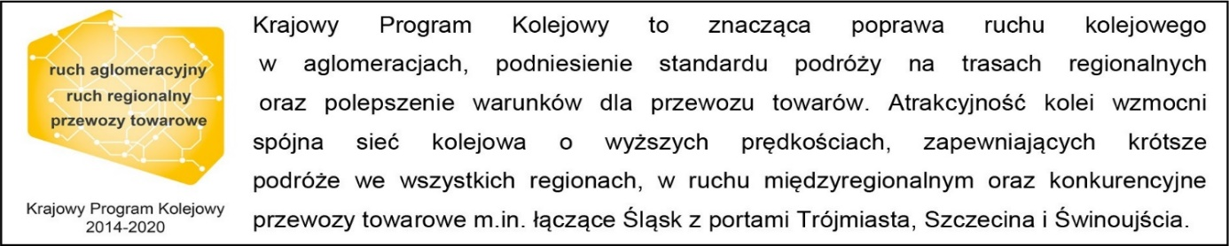

Kontakt dla mediów:
PKP Polskie Linie Kolejowe S.A.
Dorota Szalacha
zespół prasowy
rzecznik@plk-sa.pl
T: +48 694 480 153

Projekt jest współfinansowany przez Unię Europejską ze środków Europejskiego Funduszu Rozwoju Regionalnego w ramach Regionalnego Programu Operacyjnego Województwa Podkarpackiego.

